2024年高考江苏卷化学试题

一、单选题
1．我国探月工程取得重大进展。月壤中含有Ca、Fe等元素的磷酸盐，下列元素位于元素周期表第二周期的是
A．O B．P C．Ca D．Fe
2．反应可用于壁画修复。下列说法正确的是
A．的结构示意图为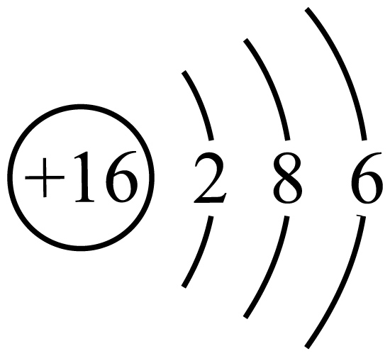 B．中既含离子键又含共价键
C．中S元素的化合价为 D．的空间构型为直线形
3．实验室进行铁钉镀锌实验。下列相关原理、装置及操作不正确的是
A | B | C | D
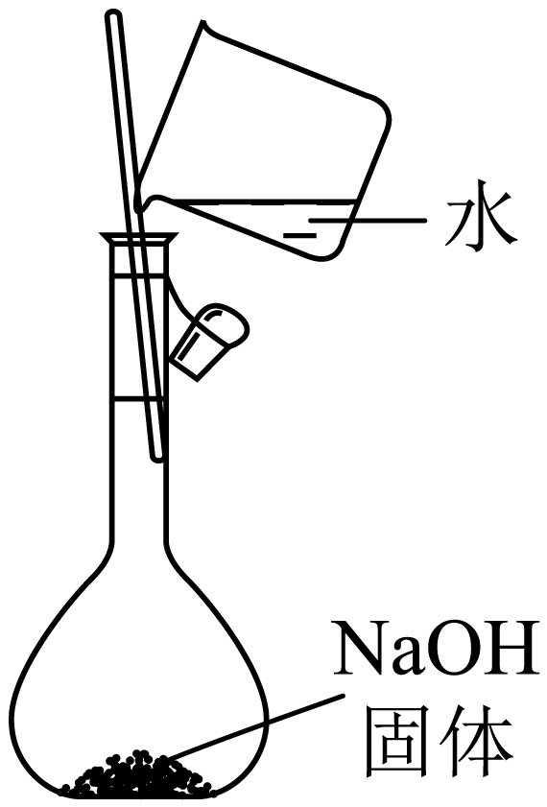 | 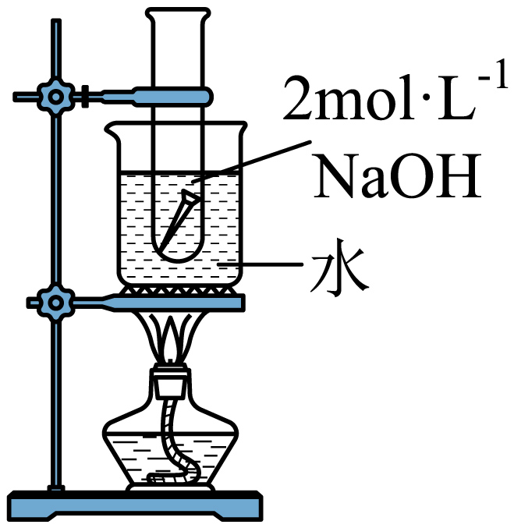 | 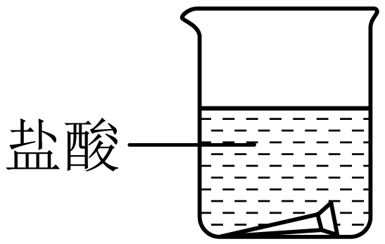 | 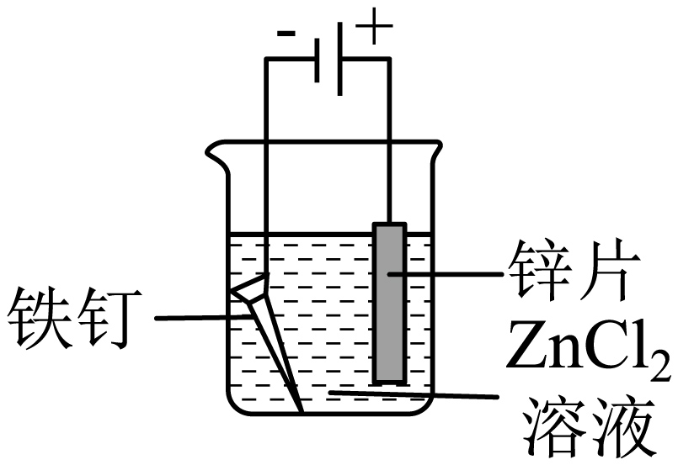
配制溶液 | 铁钉除油污 | 铁钉除锈 | 铁钉镀锌
A．A B．B C．C D．D
4．明矾可用作净水剂。下列说法正确的是
A．半径： B．电负性：
C．沸点： D．碱性：
催化剂能改变化学反应速率而不改变反应的焓变，常见催化剂有金属及其氧化物、酸和碱等。催化反应广泛存在，如豆科植物固氮、石墨制金刚石、和制(二甲醚)、催化氧化等。催化剂有选择性，如与反应用Ag催化生成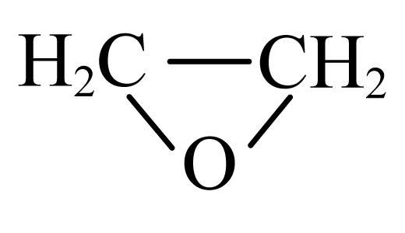(环氧乙烷)、用催化生成。催化作用能消除污染和影响环境，如汽车尾气处理、废水中电催化生成、氯自由基催化分解形成臭氧空洞。我国在石油催化领域领先世界，高效、经济、绿色是未来催化剂研究的发展方向。完成下列小题。
5．下列说法正确的是
A．豆科植物固氮过程中，固氮酶能提高该反应的活化能
B．与反应中，Ag催化能提高生成的选择性
C．制反应中，能加快化学反应速率
D．与反应中，能减小该反应的焓变
6．下列化学反应表示正确的是
A．汽车尾气处理：
B．电催化为的阳极反应：
C．硝酸工业中的氧化反应：
D．和催化制二甲醚：
7．下列有关反应描述正确的是
A．催化氧化为，断裂键
B．氟氯烃破坏臭氧层，氟氯烃产生的氯自由基改变分解的历程
C．丁烷催化裂化为乙烷和乙烯，丁烷断裂键和键
D．石墨转化为金刚石，碳原子轨道的杂化类型由转变为

8．碱性锌锰电池的总反应为，电池构造示意图如图所示。下列有关说法正确的是
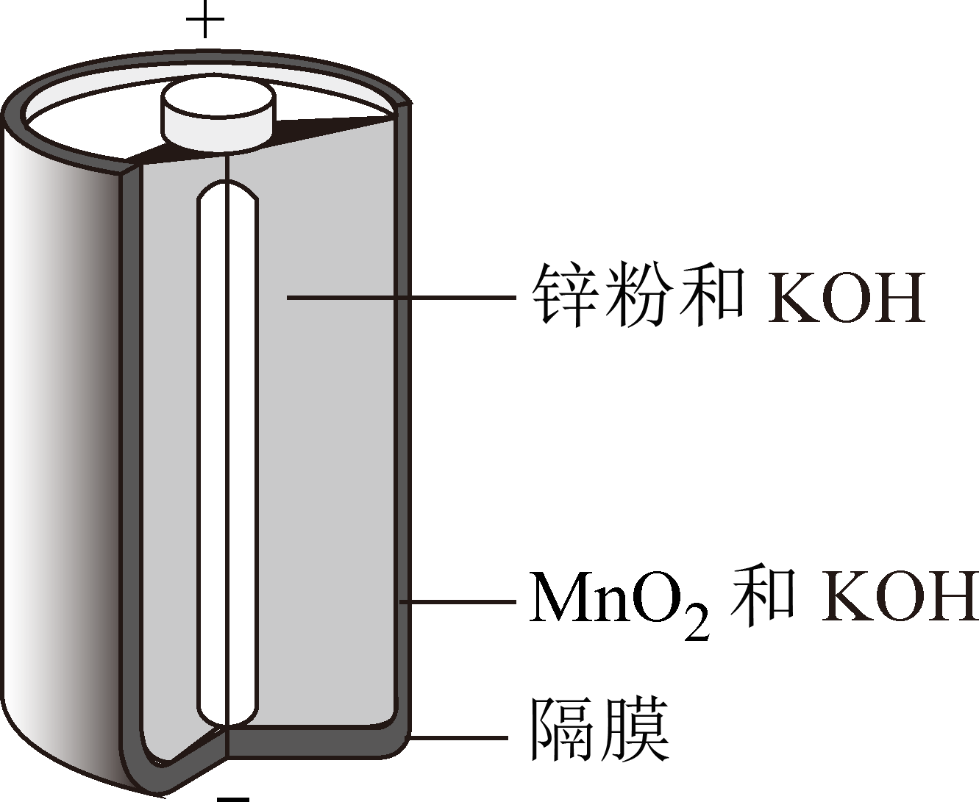
A．电池工作时，发生氧化反应
B．电池工作时，通过隔膜向正极移动
C．环境温度过低，不利于电池放电
D．反应中每生成，转移电子数为
9．化合物Z是一种药物的重要中间体，部分合成路线如下：
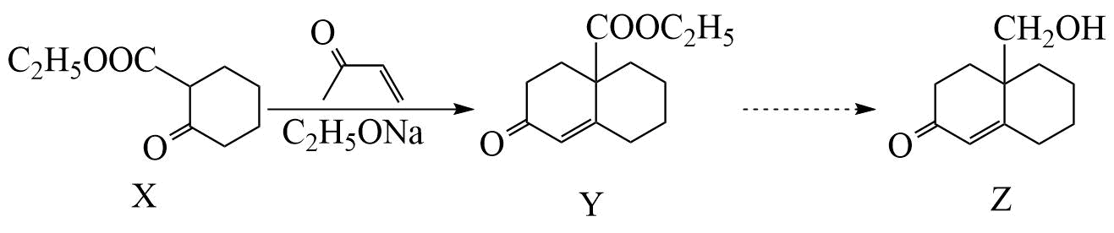
下列说法正确的是
A．X分子中所有碳原子共平面 B．最多能与发生加成反应
C．Z不能与的溶液反应 D．Y、Z均能使酸性溶液褪色
10．在给定条件下，下列制备过程涉及的物质转化均可实现的是
A．HCl制备：溶液和
B．金属Mg制备：溶液
C．纯碱工业：溶液
D．硫酸工业：
11．室温下，根据下列实验过程及现象，能验证相应实验结论的是
选项 | 实验过程及现象 | 实验结论
A | 用溶液分别中和等体积的溶液和溶液，消耗的溶液多 | 酸性：
B | 向溶液中滴加几滴溴水，振荡，产生淡黄色沉淀 | 氧化性：
C | 向浓度均为的和混合溶液中滴加少量溶液，振荡，产生白色沉淀 | 溶度积常数：
D | 用pH试纸分别测定溶液和溶液pH，溶液pH大 | 结合能力：
A．A B．B C．C D．D
12．室温下，通过下列实验探究的性质。已知，。
实验1：将气体通入水中，测得溶液。
实验2：将气体通入溶液中，当溶液时停止通气。
实验3：将气体通入酸性溶液中，当溶液恰好褪色时停止通气。
下列说法正确的是
A．实验1所得溶液中：
B．实验2所得溶液中：
C．实验2所得溶液经蒸干、灼烧制得固体
D．实验3所得溶液中：
13．二氧化碳加氢制甲醇的过程中的主要反应(忽略其他副反应)为：
①
②
、下，将一定比例、混合气匀速通过装有催化剂的绝热反应管。装置及L₁、L₂、L₃…位点处(相邻位点距离相同)的气体温度、CO和的体积分数如图所示。下列说法正确的是
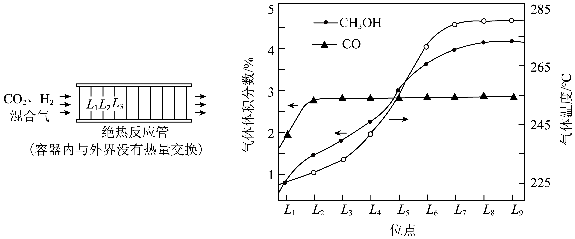
A．L₄处与L₅处反应①的平衡常数K相等
B．反应②的焓变
C．L₆处的的体积分数大于L₅处
D．混合气从起始到通过L₁处，CO的生成速率小于的生成速率

二、解答题
14．回收磁性合金钕铁硼()可制备半导体材料铁酸铋和光学材料氧化钕。
(1)钕铁硼在空气中焙烧转化为、等(忽略硼的化合物)，用盐酸酸浸后过滤得到溶液和含铁滤渣。Nd、Fe浸出率()随浸取时间变化如图所示。
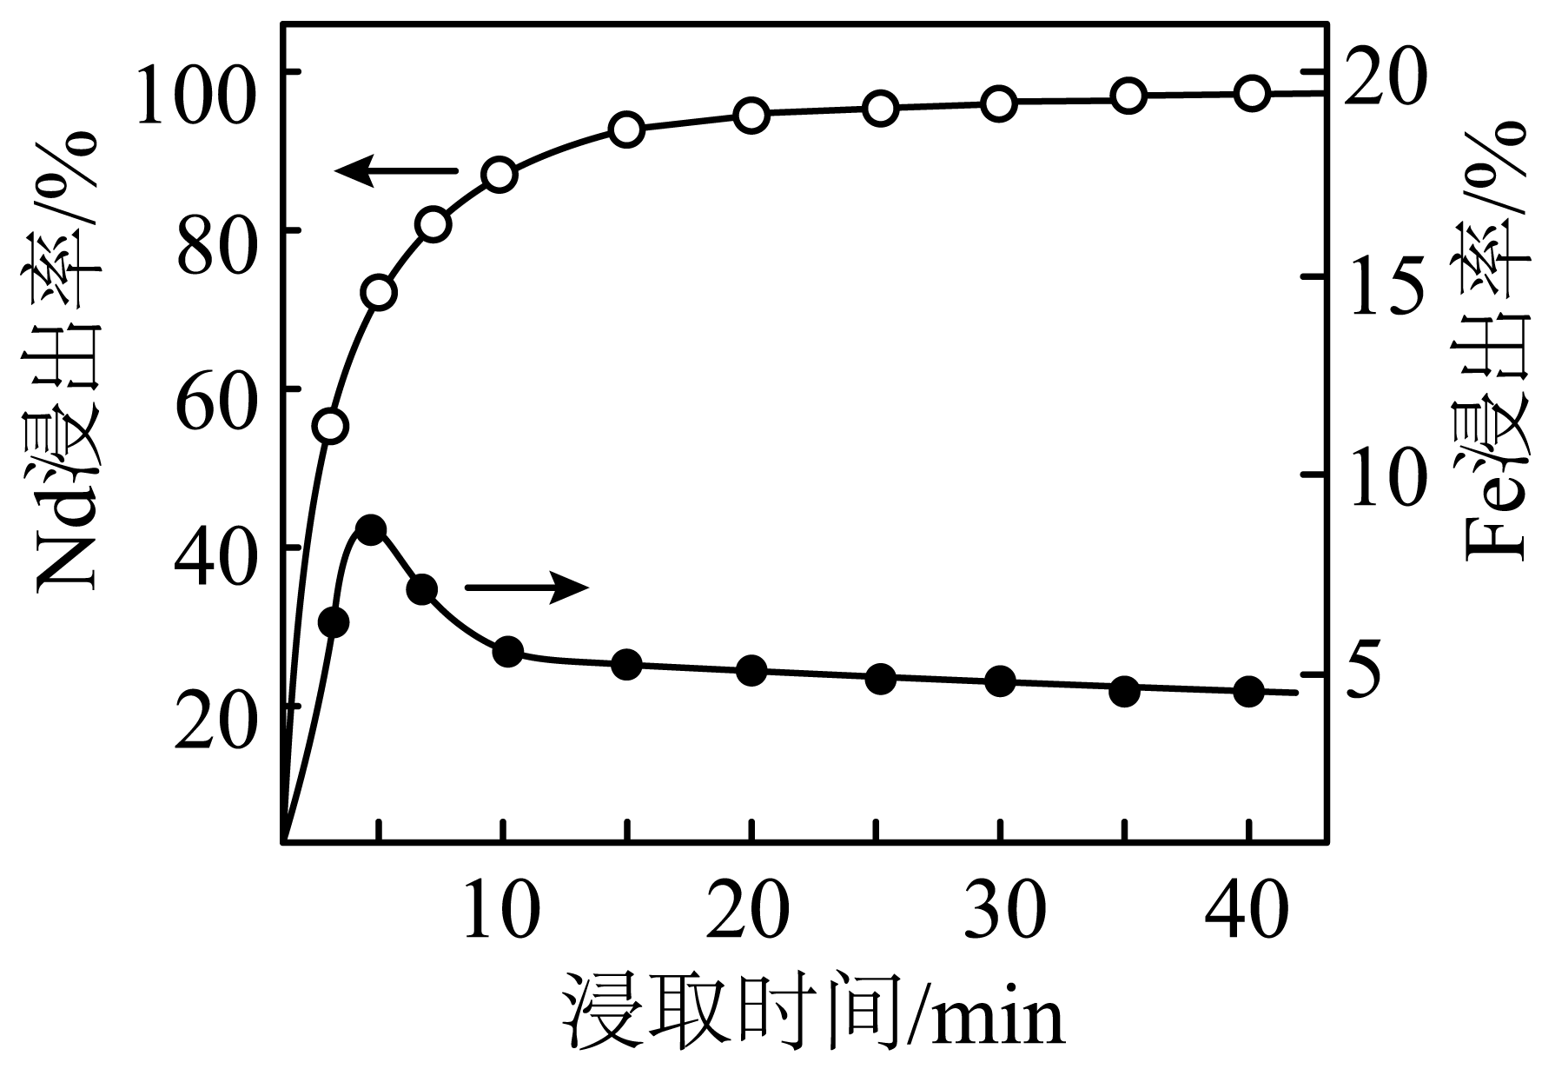
①含铁滤渣的主要成分为 (填化学式)。
②浸出初期Fe浸出率先上升后下降的原因是 。
(2)含铁滤渣用硫酸溶解，经萃取、反萃取提纯后，用于制备铁酸铋。
①用含有机胺()的有机溶剂作为萃取剂提纯一定浓度的溶液，原理为：
(有机层)
已知：
其他条件不变，水层初始pH在0.2~0.8范围内，随水层pH增大，有机层中Fe元素含量迅速增多的原因是 。
②反萃取后，经转化可得到铁酸铋。铁酸铋晶胞如图所示(图中有4个Fe原子位于晶胞体对角线上，O原子未画出)，其中原子数目比 。
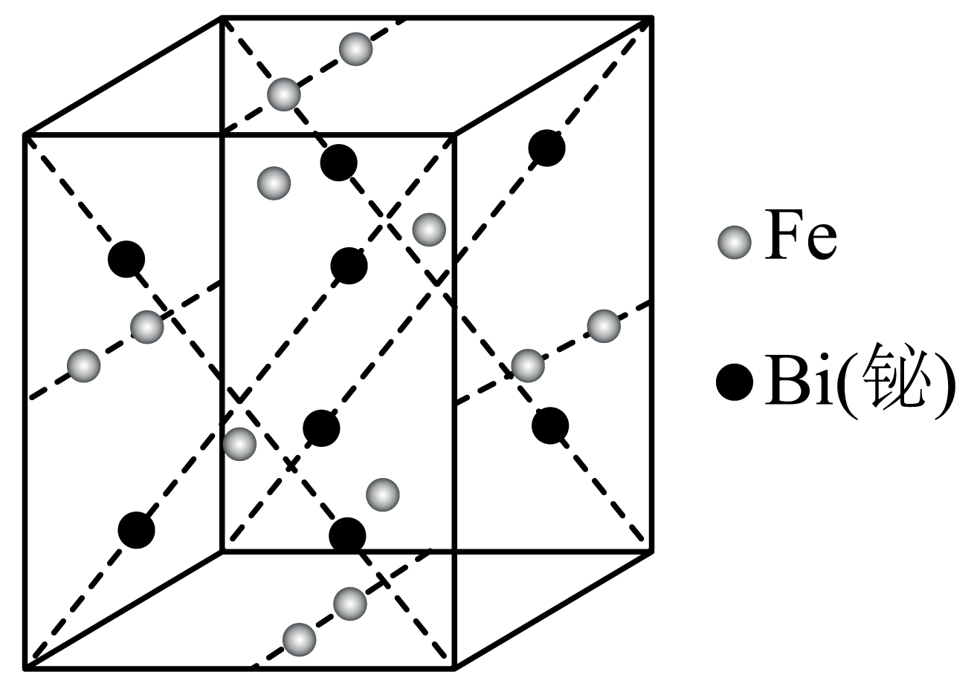
(3)净化后的溶液通过沉钕、焙烧得到。
①向溶液中加入溶液，可转化为沉淀。该反应的离子方程式为 。
②将(摩尔质量为)在氮气氛围中焙烧，剩余固体质量随温度变化曲线如图所示。时，所得固体产物可表示为，通过以上实验数据确定该产物中的比值 (写出计算过程)。
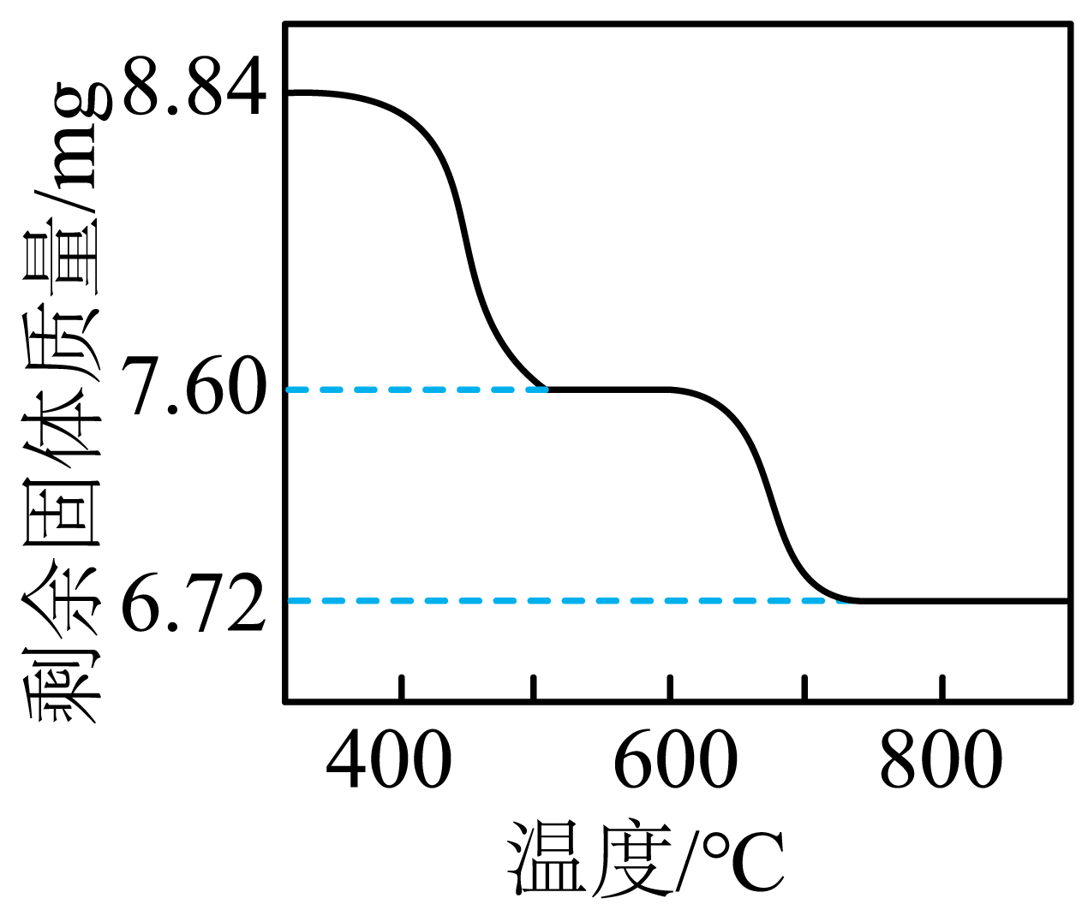
15．F是合成含松柏基化合物的中间体，其合成路线如下：
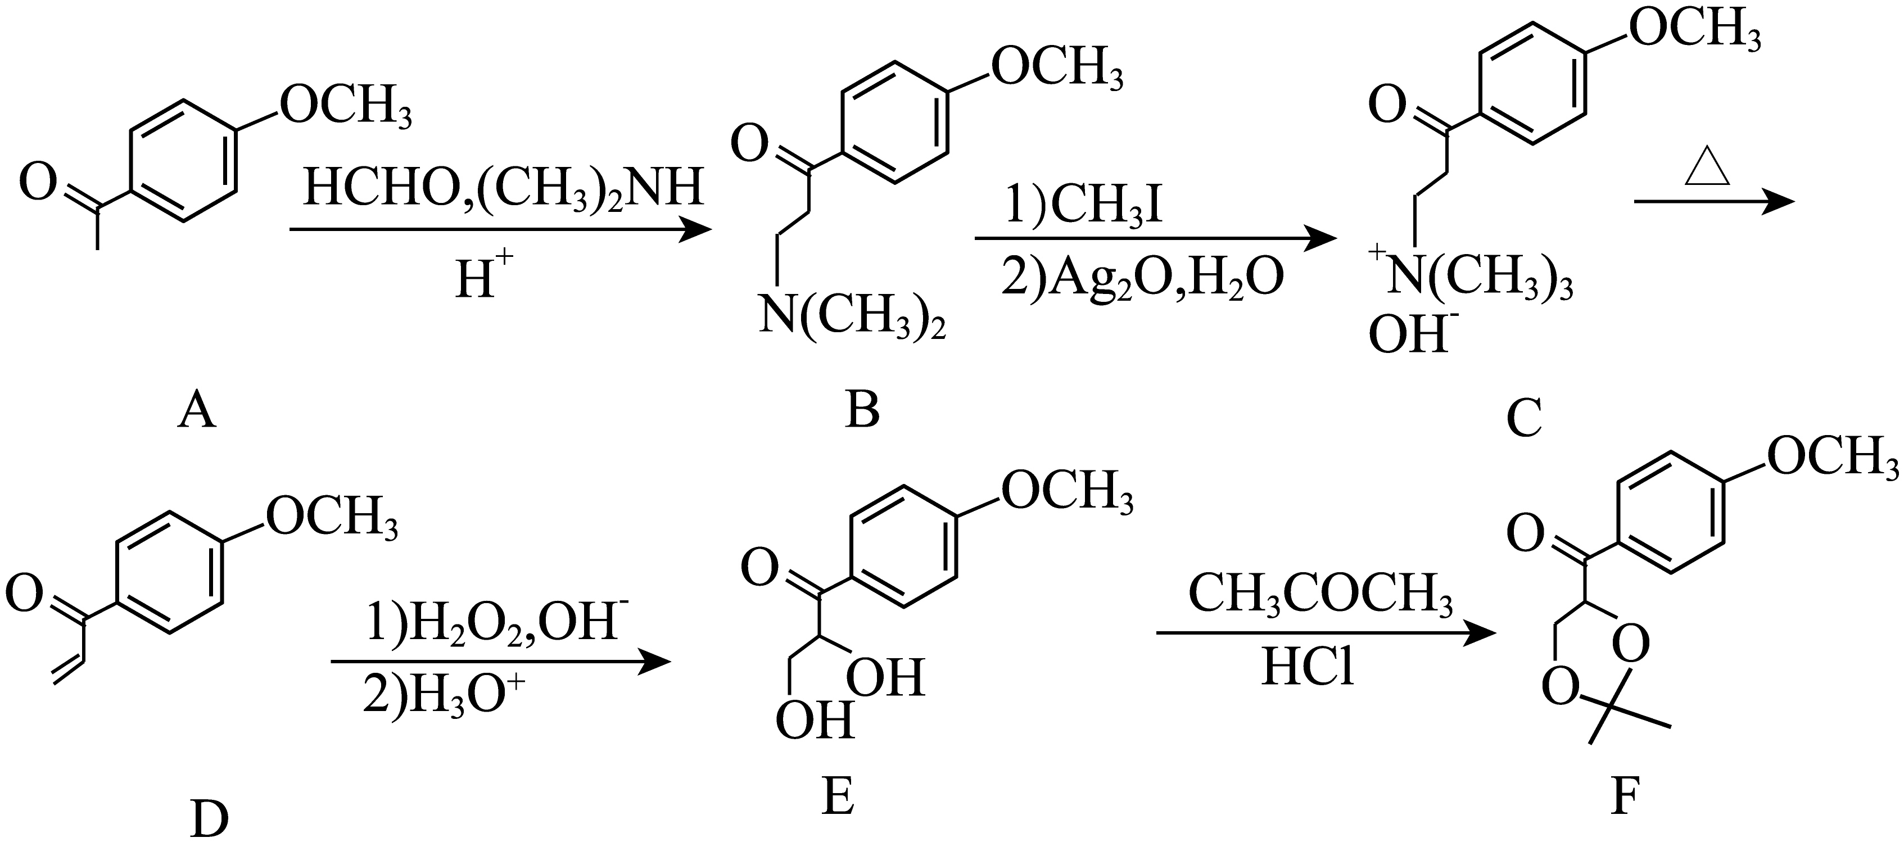
(1)A分子中的含氧官能团名称为醚键和 。
(2)中有副产物生成，该副产物的结构简式为 。
(3)的反应类型为 ；C转化为D时还生成和 (填结构简式)。
(4)写出同时满足下列条件的F的一种芳香族同分异构体的结构简式： 。
碱性条件下水解后酸化，生成X、Y和Z三种有机产物。X分子中含有一个手性碳原子；Y和Z分子中均有2种不同化学环境的氢原子，Y能与溶液发生显色反应，Z不能被银氨溶液氧化。
(5)已知：与性质相似。写出以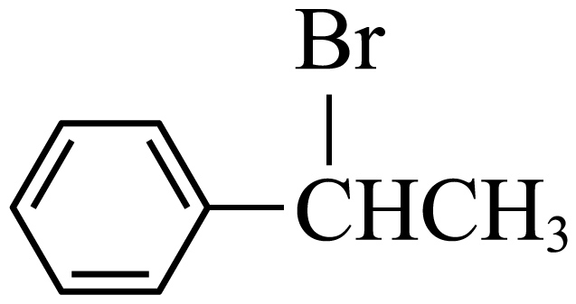、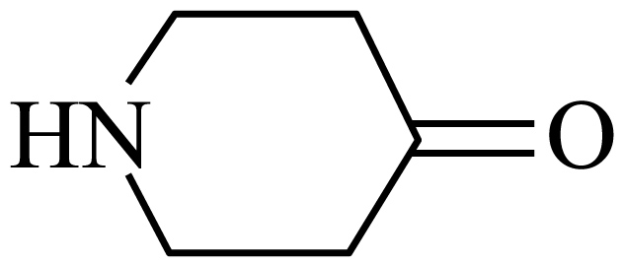、和为原料制备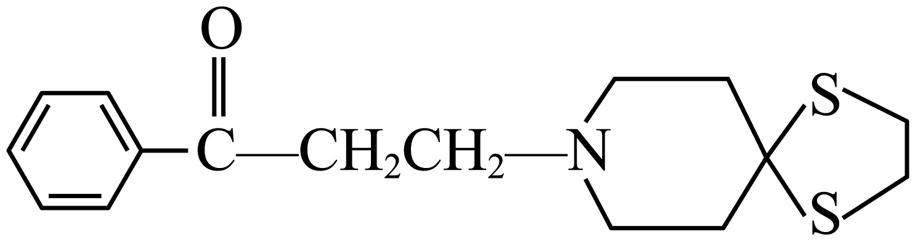的合成路线流程图 (无机试剂和有机溶剂任用，合成路线示例见本题题干)
16．贵金属银应用广泛。Ag与稀制得，常用于循环处理高氯废水。
(1)沉淀。在高氯水样中加入使浓度约为，当滴加溶液至开始产生沉淀(忽略滴加过程的体积增加)，此时溶液中浓度约为 。[已知：，]
(2)还原。在沉淀中埋入铁圈并压实，加入足量盐酸后静置，充分反应得到Ag。
①铁将转化为单质Ag的化学方程式为 。
②不与铁圈直接接触的也能转化为Ag的原因是 。
③为判断是否完全转化，补充完整实验方案：取出铁圈，搅拌均匀，取少量混合物过滤， [实验中必须使用的试剂和设备：稀、溶液，通风设备]
(3)Ag的抗菌性能。纳米Ag表面能产生杀死细菌(如图所示)，其抗菌性能受溶解氧浓度影响。
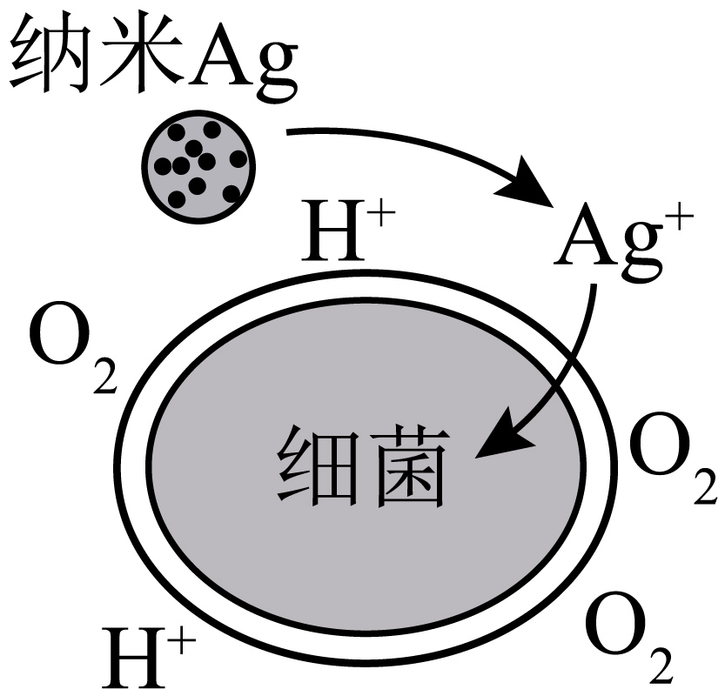
①纳米Ag溶解产生的离子方程式为 。
②实验表明溶解氧浓度过高，纳米Ag的抗菌性能下降，主要原因是 。
17．氢能是理想清洁能源，氢能产业链由制氢、储氢和用氢组成。
(1)利用铁及其氧化物循环制氢，原理如图所示。反应器Ⅰ中化合价发生改变的元素有 ；含CO和各1mol的混合气体通过该方法制氢，理论上可获得 。
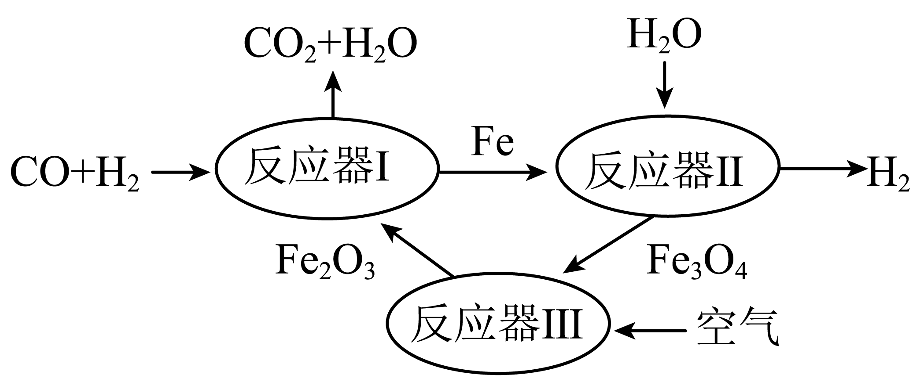
(2)一定条件下，将氮气和氢气按混合匀速通入合成塔，发生反应。海绵状的作催化剂，多孔作为的“骨架”和气体吸附剂。
①中含有CO会使催化剂中毒。和氨水的混合溶液能吸收CO生成溶液，该反应的化学方程式为 。
②含量与表面积、出口处氨含量关系如图所示。含量大于，出口处氨含量下降的原因是 。
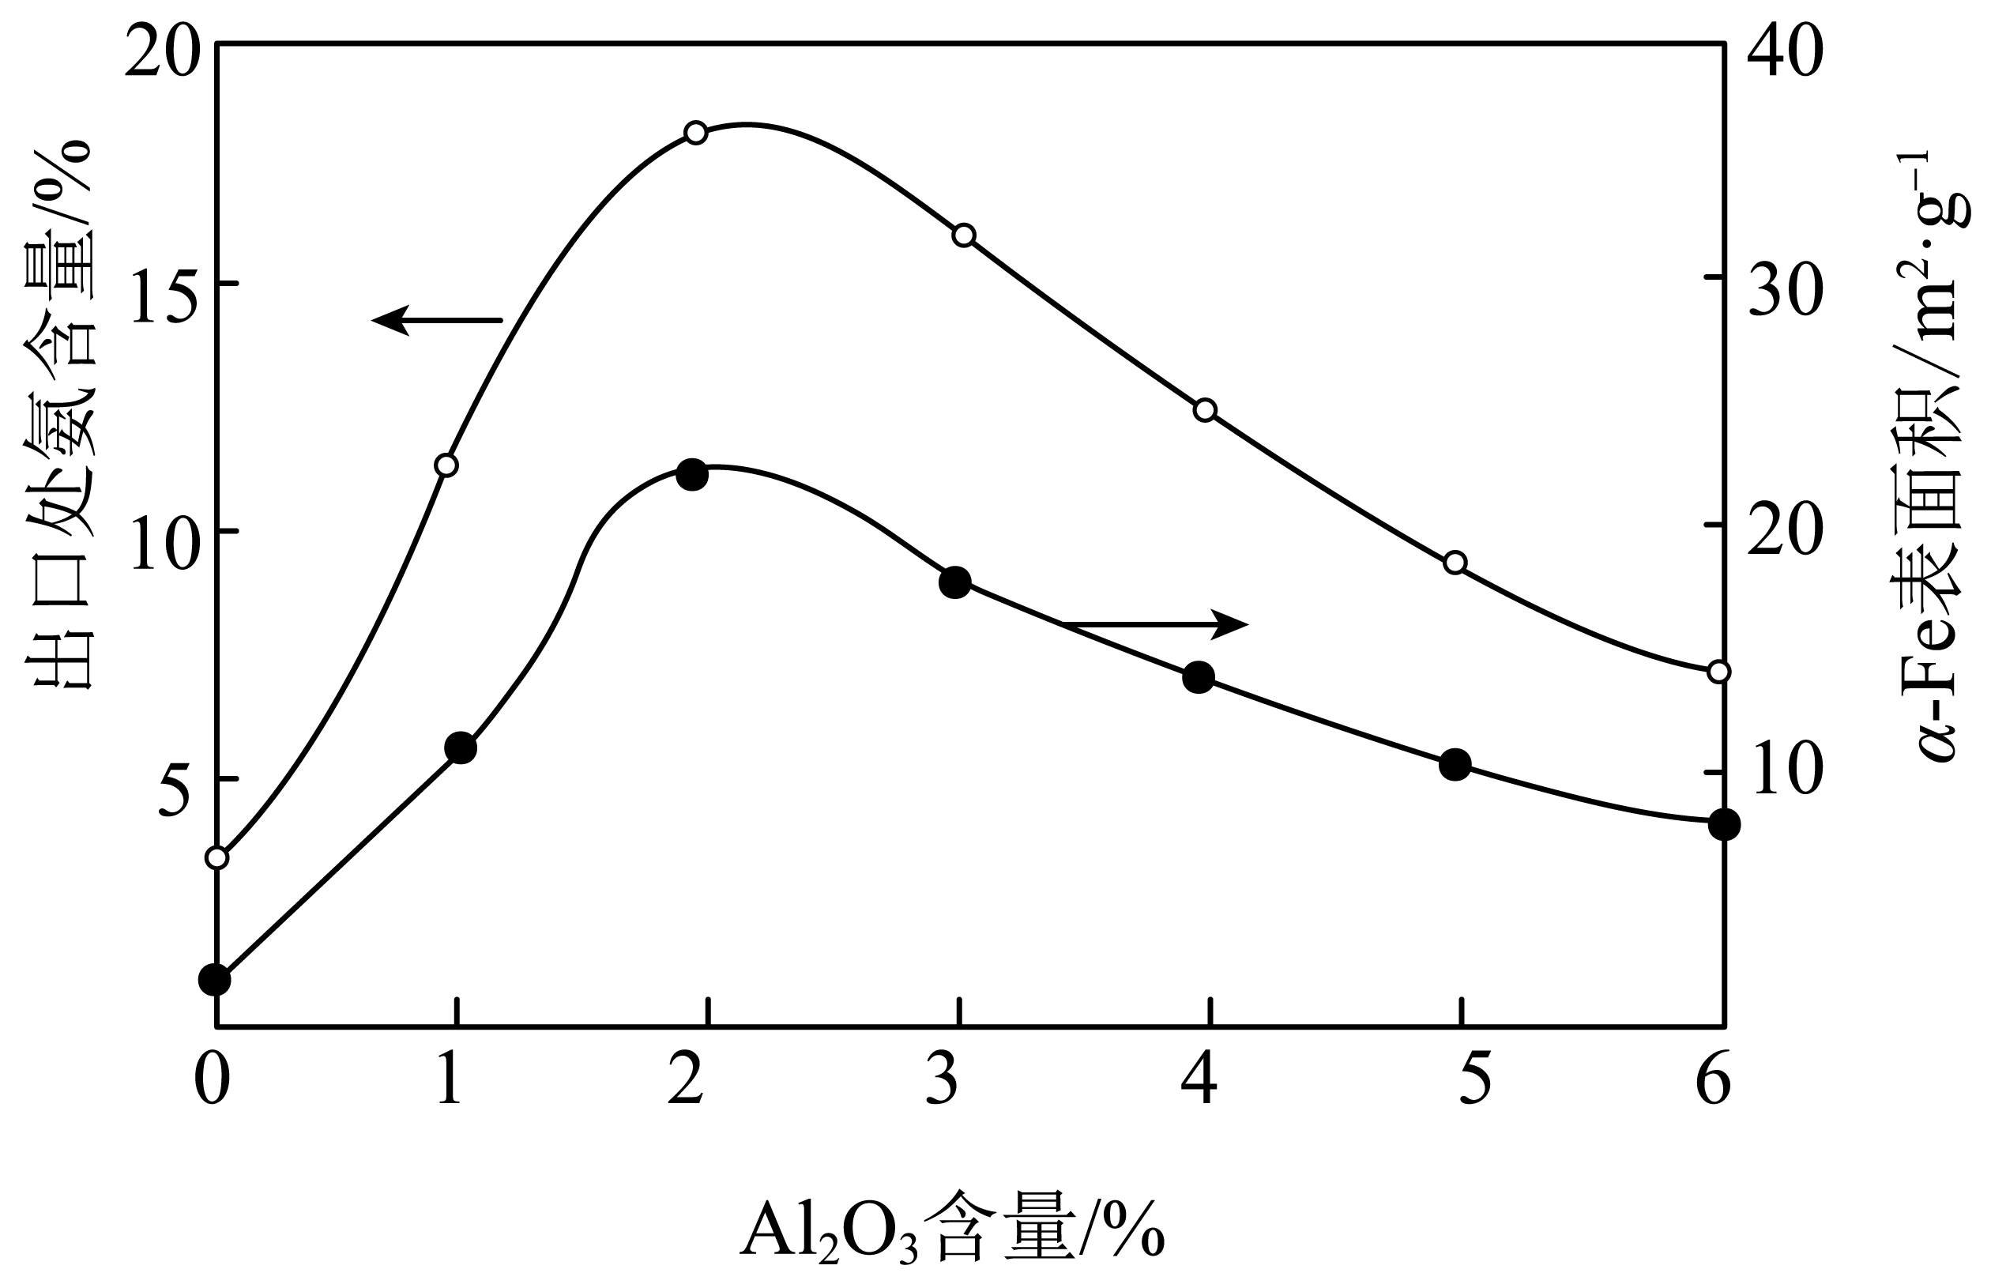
(3)反应可用于储氢。
①密闭容器中，其他条件不变，向含有催化剂的溶液中通入，产率随温度变化如图所示。温度高于，产率下降的可能原因是 。
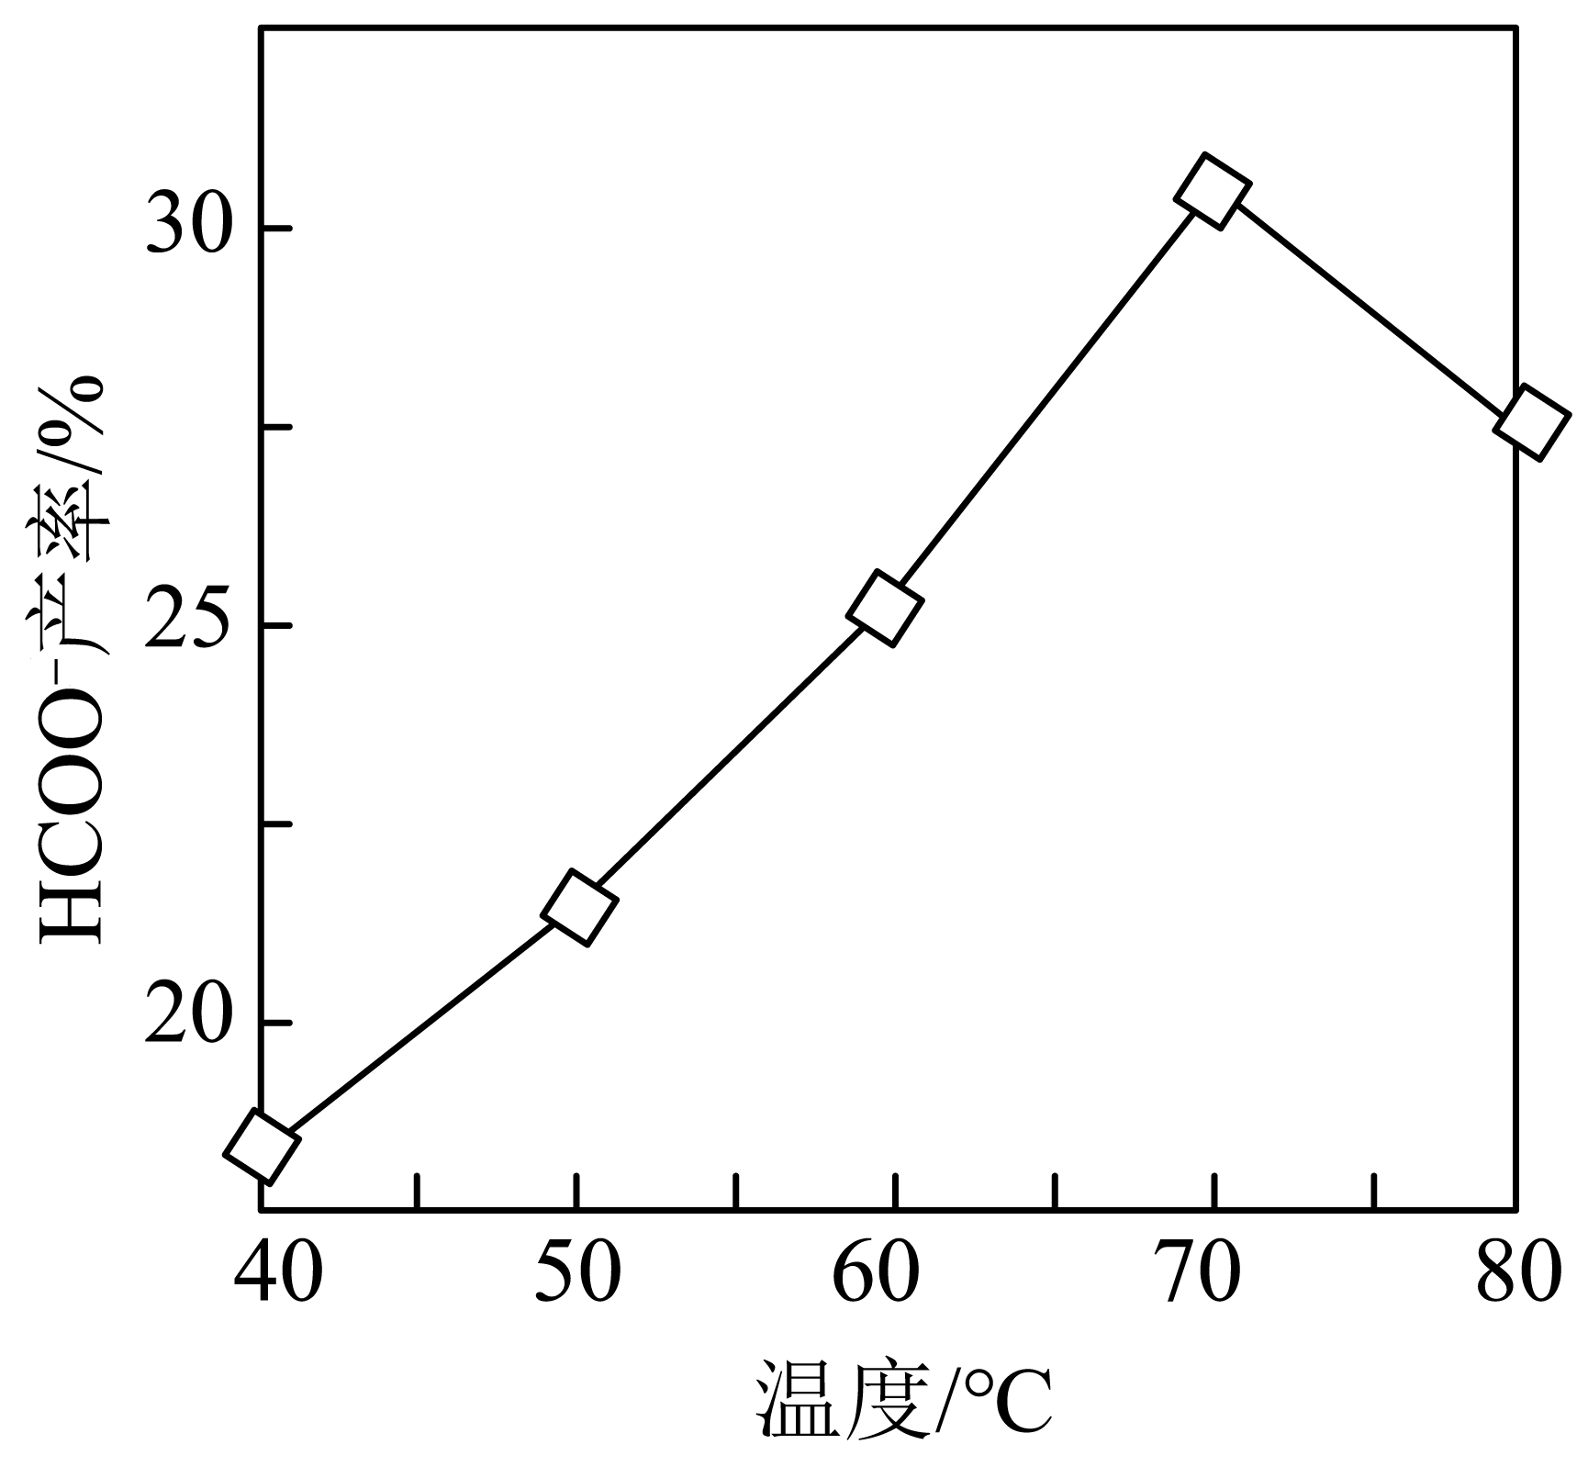
②使用含氨基物质(化学式为，CN是一种碳衍生材料)联合催化剂储氢，可能机理如图所示。氨基能将控制在催化剂表面，其原理是 ；用重氢气(D₂)代替H₂，通过检测是否存在 (填化学式)确认反应过程中的加氢方式。
